取組内容・目標

地区概要

「河内木綿プロジェクト」

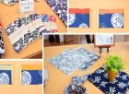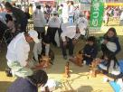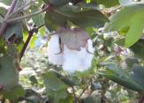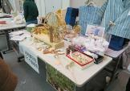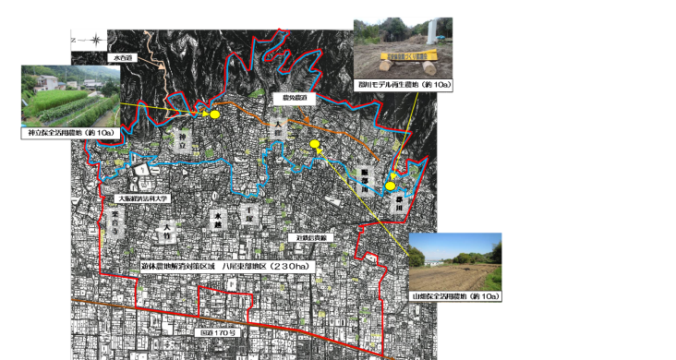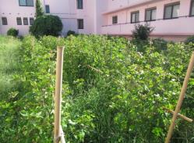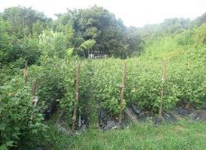

◆取組内容

・河内木綿の栽培（大学内及び高安地区内の農地）

・河内木綿を使用したオリジナル商品の共同開発

・八尾市の伝統産業である河内木綿の国内外への発信

◆取組目標

・遊休農地や遊休化の恐れのある農地の活用促進

・地域協働による商品開発など地域の活性化

・河内木綿の認知度向上、伝統文化の継承

◆河内木綿の栽培状況写真（左：高安地区の農地、右：大学内の農地）

・八尾市東部地区は、農地やため池など自然豊かな農空間が広がる地域です。本地区において、かつて盛んであった「河内木綿」の栽培を大学や地域のみなさんで行われ、河内木綿の復活・地域の活性化を目指して取り組まれています。

取組主体

・大阪経済法科大学：BLP（ビジネスリーダープログラム）履修学生

・高安農空間づくり協議会：実行組合長、農業委員等で構成

（支援団体）手紡ぎ木綿を楽しむ会、大阪府、JA、八尾市など

スケジュール

◆平成29年度（予定）

・河内木綿を使用した商品開発

・八尾市域のイベントでの共同発信（河内木綿のPR）　等